Εκπαιδευτικός του Γυμνασίου Μεσοβουνίων σε Σεμινάριο Erasmus στο Άμστερνταμ
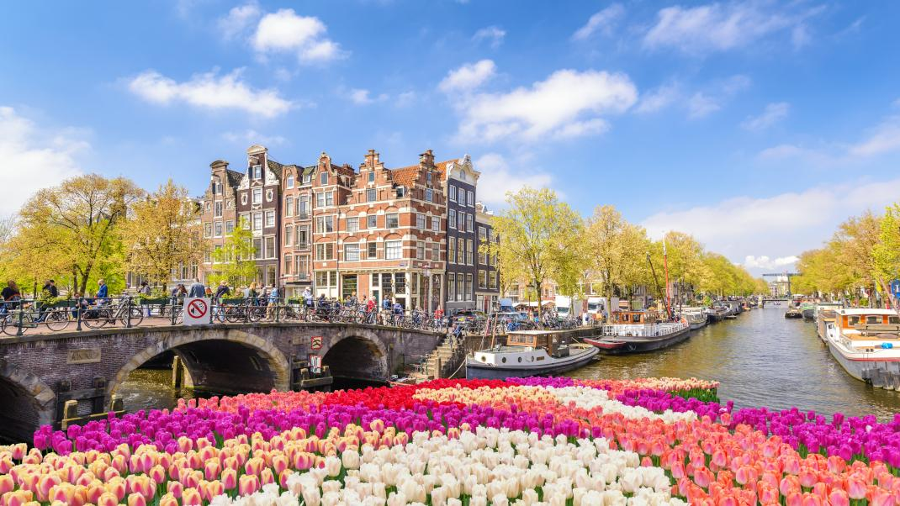

Την Δευτέρα 8 Απριλίου, η εκπαιδευτικός του Γυμνασίου με Λυκειακές Τάξεις Μεσοβουνίων, Αλμπάντη Μακρίνα, μετακινήθηκε στο Άμστερνταμ στο πλαίσιο του Προγράμματος Erasmus + για να συμμετάσχει σε ένα σεμινάριο που προάγει τις δεξιότητες του 21ου αιώνα. Το σεμινάριο, με τίτλο «21st Century Skills for Teachers and Students», που διοργανώθηκε από τον οργανισμό Europass Teaching Academy προσέφερε μια πολύτιμη ευκαιρία για επιμόρφωση και ανταλλαγή γνώσεων με εκπαιδευτικούς από όλη την Ευρώπη.
Η επιμόρφωση διήρκησε μία εβδομάδα, από τη Δευτέρα 8 Απριλίου μέχρι το Σάββατο 13 Απριλίου, και πραγματοποιήθηκε από τις 9:00 το πρωί μέχρι τις 2:00 το μεσημέρι καθημερινά. Το πρόγραμμα αυτό αποτελεί ένα σημαντικό εργαλείο για την αναβάθμιση των δεξιοτήτων των εκπαιδευτικών και την προσαρμογή τους στις απαιτήσεις της σύγχρονης εκπαιδευτικής πραγματικότητας.
Το Σεμινάριο και η Θεματολογία του
Το σεμινάριο «21st Century Skills for Teachers and Students» επικεντρώθηκε σε βασικούς τομείς που απαιτούνται για την επιτυχία στη σύγχρονη εποχή. Οι θεματικές ενότητες περιλάμβαναν:
- Ψηφιακές Δεξιότητες: Η χρήση τεχνολογίας στην εκπαίδευση και οι νέες προσεγγίσεις για την ενίσχυση της μάθησης.
- Κριτική Σκέψη και Επίλυση Προβλημάτων: Αναπτύχθηκαν στρατηγικές για την ενίσχυση της κριτικής σκέψης και της ικανότητας επίλυσης προβλημάτων τόσο στους μαθητές όσο και στους εκπαιδευτικούς.
- Δεξιότητες Συνεργασίας και Επικοινωνίας: Εργαλεία και μέθοδοι για την προώθηση της συνεργασίας και της αποτελεσματικής επικοινωνίας στην τάξη.
- Δημιουργικότητα και Καινοτομία: Εξετάστηκαν τεχνικές για την καλλιέργεια της δημιουργικότητας και της ικανότητας για καινοτομία στους μαθητές.
Η κυρία Αλμπάντη είχε την ευκαιρία να παρακολουθήσει διαλέξεις από κορυφαίους ειδικούς, να συμμετάσχει σε εργαστήρια και να ανταλλάξει εμπειρίες με συναδέλφους από διάφορες ευρωπαϊκές χώρες. Οι γνώσεις και οι εμπειρίες που αποκόμισε θα συμβάλουν στην αναβάθμιση της διδακτικής πρακτικής της και θα ενισχύσουν την εκπαιδευτική διαδικασία στο σχολείο της.
Το Πρόγραμμα Erasmus και τα Οφέλη του
Το πρόγραμμα Erasmus αποτελεί έναν από τους πιο σημαντικούς πυλώνες της ευρωπαϊκής εκπαιδευτικής πολιτικής, προσφέροντας ευκαιρίες για κινητικότητα και ανταλλαγή γνώσεων σε εκπαιδευτικούς και μαθητές. Μέσα από αυτό το πρόγραμμα, οι εκπαιδευτικοί έχουν την ευκαιρία να εμπλουτίσουν τις γνώσεις τους, να βελτιώσουν τις διδακτικές τους μεθόδους και να δημιουργήσουν δίκτυα συνεργασίας με εκπαιδευτικούς από άλλες χώρες.
Η συμμετοχή της κυρίας Αλμπάντη στο σεμινάριο αυτό αναδεικνύει τη σημασία της δια βίου μάθησης και της συνεχούς επαγγελματικής ανάπτυξης για τους εκπαιδευτικούς. Επιπλέον, αποτελεί μια σημαντική διάκριση για το Γυμνάσιο Μεσοβουνίων, το οποίο επενδύει στην ποιότητα της εκπαίδευσης και στην επαγγελματική ανάπτυξη των διδασκόντων του.
Επιστροφή και Διάχυση της Γνώσης
Με την ολοκλήρωση του σεμιναρίου, η κυρία Αλμπάντη επέστρεψε στο σχολείο της με νέες ιδέες και γνώσεις, τις οποίες θα μοιραστεί με τους συναδέλφους και τους μαθητές της. Ο σκοπός της συμμετοχής της στο πρόγραμμα ήταν όχι μόνο η προσωπική της ανάπτυξη, αλλά και η διάχυση των γνώσεων και των εμπειριών στο ευρύτερο σχολικό περιβάλλον, ενισχύοντας έτσι την εκπαιδευτική διαδικασία και συμβάλλοντας στην καλλιέργεια μιας σύγχρονης και καινοτόμου εκπαιδευτικής κουλτούρας.
Η κυρία Αλμπάντη εξέφρασε την ευγνωμοσύνη της για την ευκαιρία αυτή και δήλωσε έτοιμη να εφαρμόσει τις νέες γνώσεις και δεξιότητες στην καθημερινή της διδακτική πρακτική, με στόχο την παροχή ποιοτικής εκπαίδευσης στους μαθητές της.
Μακρίνα Αλμπάντη, Middle Mountain College News, 12-06-2024
Πηγή: https://schoolpress.sch.gr/mmnews/?p=1836

